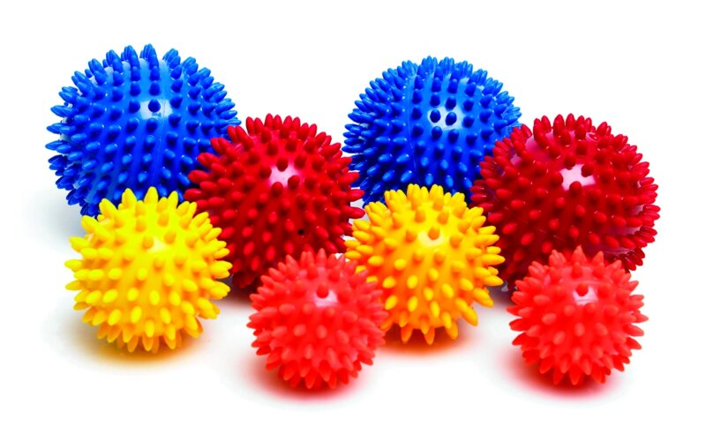
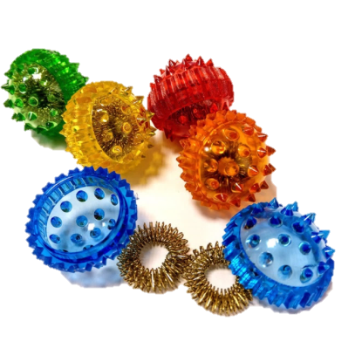

«В мячик мы играем,
речь мы развиваем»

Разработала учитель-логопед:
Елена Станиславовна Червякова
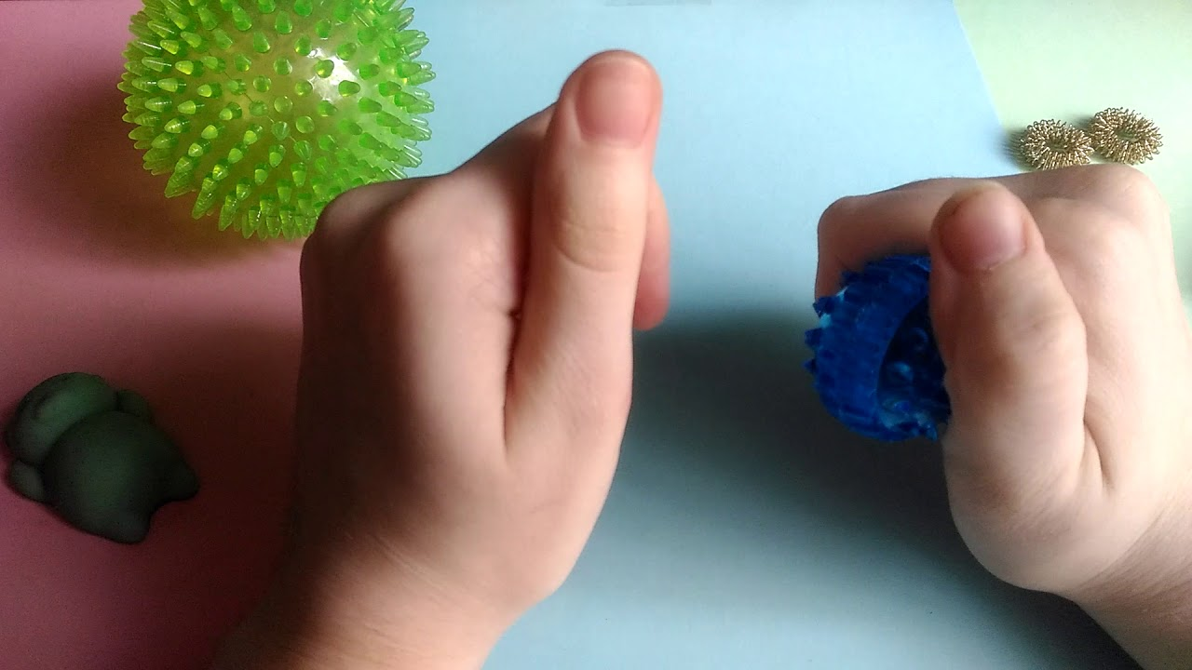

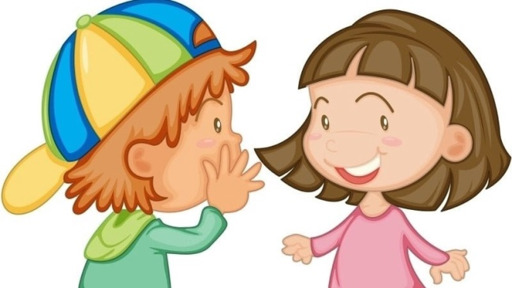
Речь - важнейшая психическая функция, присущая только человеку. Благодаря речевому общению отражение мира в сознании одного человека постоянно пополняется и обогащается тем, что отражается в общественном сознании, связывается с достижениями всей общественно-производственной и культурной деятельности человечества. Таким образом, речь является основой коммуникативной функции, которая осуществляется посредством того или иного языка.
Развитие речи ребенка связано с постепенным овладением родным языком: с развитием фонематического слуха и формированием навыков произнесения звуков родного языка, с овладением словарным запасом, правилами синтаксиса и смысла речи. Активное усвоение лексических и грамматических закономерностей начинается у детей в 1,5-3 года и в основном заканчивается к 7 годам. В школьном возрасте происходит совершенствование приобретенных навыков на основе письменной речи. Речь ребенка формируется под непосредственным влиянием речи окружающих его взрослых и в большей степени зависит от достаточной речевой практики, культуры речевого окружения, от воспитания и обучения.
Дети с нарушениями речи - это дети, имеющие отклонения в развитии речи при нормальном слухе и сохранном интеллекте. Нарушения речи могут проявляется в нарушении произношения, грамматического строя речи, бедности словарного запаса, а также в нарушении темпа и плавности речи. По степени тяжести речевые нарушения можно разделить на те, которые не являются препятствием к обучению в массовых образовательных учреждениях, и тяжелые нарушения, требующие специального обучения.
Тяжелые нарушения речи (ТНР) — это стойкие специфические отклонения в формировании компонентов речевой системы (лексического и грамматического строя речи, фонематических процессов, звукопроизношения, просодической организации звукового потока), наблюдающиеся у детей при сохранном слухе и нормальном интеллекте.
Дети, страдающие такими нарушениями, обладают скудным речевым запасом, некоторые совсем не говорят. Общение с окружающими в этом случае очень ограничено.
Нарушения речи являются наиболее распространенным отклонением развития у детей раннего и дошкольного возраста. Они могут выражаться как в недостатках отдельных компонентов речи, так и в недоразвитии речевой системы в целом: словарного запаса, грамматических процессов (словоизменения, словообразования, синтаксической организации высказывания), связной речи, фонематических процессов, произносительной стороны речи (звукопроизношения, речевого дыхания, голосовых функций, темпо-ритмической и мелодико-интонационной организации звукового потока). Вариативность недостатков речевой деятельности зависит от механизма речевого расстройства. Дети могут иметь различные уровни речевого развития — от полного отсутствия речевых средств общения до незначительных нарушений развития лексико-грамматической и фонетической сторон речи.
Устная речь у детей с ТНР характеризуется строгим ограничением активного словаря, стойкими аграмматизмами, несформированностью навыков связного высказывания.
Нарушение артикуляционной моторики проявляется в ограниченности, неточности или слабости их движений, это приводит к их дефектному произношению, а часто и общей невнятности, смазанности речи.
Дети не различают на слух близкие по звучанию: мягкие – твердые, звонкие – глухие звуки и т.п. Большинству из них недоступно произнесение слов со сложной слоговой структурой.
В старшем дошкольном возрасте у них отсутствует готовность к звуковому анализу и синтезу, кроме того, словарь их беден. Рассказы таких детей схематичны, примитивны, лишены эпитетов и сравнений. Часты неточности в согласовании слов, пропуски или замены предлогов.
Отмечаются затруднения в формировании не только устной и письменной речи, но также коммуникативной деятельности. Все вместе это создает неблагоприятные условия для образовательной интеграции и социализации личности ребенка в обществе. У детей с ТНР снижена потребность в общении, не сформированы коммуникации (диалогическая и монологическая речь) и может наблюдаться своеобразие поведения: незаинтересованность в контакте, неумение ориентироваться в ситуации общения, негативизм. Сочетание речевых нарушений и некоторых особенностей познавательного развития у таких детей препятствует становлению полноценных коммуникативных связей с окружающими, затрудняет контакты со взрослыми и сверстниками.
Таким образом, нарушения речи у детей групп с ТНР можно классифицировать и кодифицировать следующим образом: расстройство экспрессивной речи (моторная алалия); расстройство рецептивной речи (сенсорная алалия), приобретенная афазия с эпилепсией (детская афазия), расстройства развития речи и языка неуточненные (неосложненный вариант общего недоразвития речи – ОНР невыясненного патогенеза), заикание. Указанные особенности в развитии детей с тяжелыми нарушениями речи спонтанно не преодолеваются. Они требуют от педагогов специально организованной коррекционной работы.
Очень важно в дошкольном возрасте развивать мелкую моторику, это особенно важно для дошкольников с ТНР.
Мелкая моторика – это совокупность действий нервной, мышечной и костной систем, часто в сочетании со зрительной системой в выполнении мелких и точных движений кистями и пальцами рук.
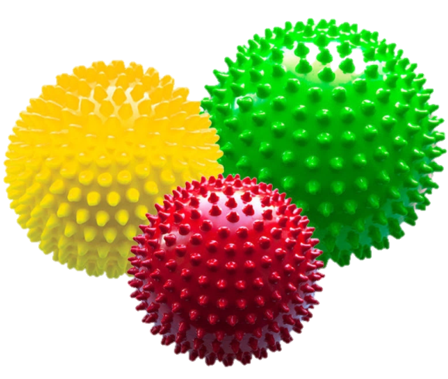
Развитие мелкой моторики необходимо не только для выполнения каких-либо повседневных действий, но и для стимуляции мозговой деятельности и для развития интеллектуальных способностей. Так учеными доказано, что уровень развития речи находится в прямой зависимости от степени сформированности движений пальцев рук, если движения пальцев развиты в соответствии с возрастом, то ребѐнок умеет логически рассуждать, у него достаточно развиты речевые способности, внимание, мышление, координация в пространстве, наблюдательность, память (зрительная и двигательная), воображение. Ведь области коры головного мозга, отвечающие за эти способности, связаны нервными окончаниями, находящимися на пальцах рук.
Так же установлено, что уже к 6-7 годам в основном закачивается созревание соответствующих зон головного мозга, развитие мелких мышц кисти. Из этого следует, что начинать работу необходимо с трех лет, так как это самый благоприятный период для развития ребенка, когда кора больших полушарий окончательно еще не сформирована.
При составлении проекта учитывались особенности детей раннего возраста. В начале учебного года в группу приходят дети, большинство которых не владеет тонкими движениями рук, у них наблюдается мышечная напряженность, нарушение мелкой моторики. Этих детей отличает общая скованность и медлительность в выполнении даже простых упражнений, направленных на развитие моторики рук, речь. Многие дети не владеют навыками самообслуживания. Все эти навыки и умения формируются у ребенка чаще всего посредством развития мелкой моторики пальцев рук.
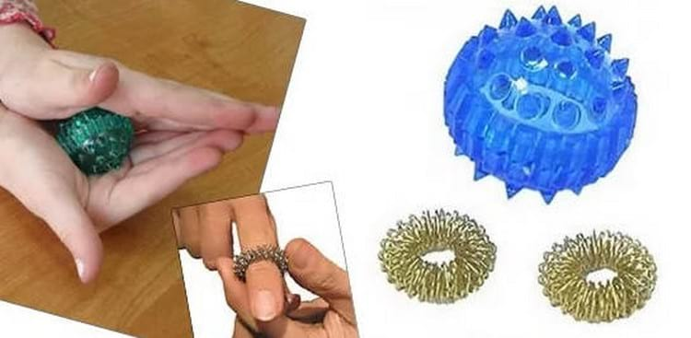
Развитие мелкой моторики у детей младшего дошкольного возраста посредством Су – Джок терапии, является наиболее актуальной для детей данной группы, так как целенаправленная и систематическая работа по развитию мелкой моторики способствует формированию интеллектуальных способностей, речевой деятельности, психического и физического развития ребѐнка.
Метод Су-Джок терапии разработан корейским профессором Пак Чже Ву в 1986 году, обладает высокой эффективностью, безопасностью и простотой.
Су-Джок терапия («Су» — кисть, «Джок» — стопа) – нетрадиционная восточная технология оздоровления всего организма, которой может овладеть каждый человек, не прибегая к медикаментам, помочь себе и своим близким. На кистях и стопах располагаются системы высокоактивных точек соответствия всем органам и участкам тела.
Воздействуя на определенные точки, можно влиять на соответствующий этой точке орган человека. Например, тело человека имеет 5 условно отдельных частей: голова, две руки и две ноги. И у кисти руки, и у стопы ноги — по 5 пальцев, которые соответствуют 5 частям тела. Это сходство наглядно можно представить, рассмотрев собственную кисть. Большой палец — это голова, мизинец и указательный пальцы — руки, а средний и безымянный — ноги.
Возвышение ладонной поверхности, расположенное под большим пальцем, — грудная клетка, остальная ее часть — брюшная полость. Тыльная сторона кисти — спина, а продольная линия, условно делящая кисть пополам, — позвоночник.
При каком-либо возникшем заболевании «сигнальная» волна из пораженного органа или участка направляется в точку соответствия и приводит ее в возбужденное состояние — точка становится резко болезненной.
При стимуляции этой точки возникает ответная, лечебная волна, нормализующая деятельность пораженного органа. Таким образом, кисть и стопа – своеобразные пульты управления организмом человека.
Практика показывает, что использование массажеров Су-Джок в обычных группах эффективно в качестве профилактики респираторных заболеваний и укрепления здоровья дошкольников.
Су-Джок массажеры в педагогической практике давно и активно применяются. Систематическое занятие с детьми Су-Джок положительно сказывается не только на здоровье и настроении ребят, но и способствует развитию мелкой моторики.
Еще В.А. Сухомлинский справедливо утверждал, что «ум ребенка находится на кончиках его пальцев». Исследованиями ученых Института физиологии детей и подростков Академии психологических наук была подтверждена связь интеллектуального развития с пальцевой моторикой. Уровень развития речи детей находится в прямой зависимости от степени сформированности тонких движений рук.
Для определения уровня развития речи детей первых лет жизни разработан следующий метод: ребенка просят показать один пальчик, два пальчика и три. Дети, которым удаются изолированные движения пальцев, — говорящие дети. Если мышцы пальцев напряжены, пальцы сгибаются и разгибаются только вместе и не могут двигаться изолированно, то это неговорящие дети. До тех пор, пока движения пальцев не станут свободными, развитие речи и, следовательно, мышления будет затруднено.
Систематические упражнения по тренировке движений пальцев являются, по мнению М.М. Кольцовой, мощным средством повышения работоспособности головного мозга. Формирование словесной речи ребенка начинается, когда движения пальцев рук достигают достаточной точности. Развитие пальцевой моторики подготавливает почву для формирования речи.
Еще раз можно убедиться в уникальности и мудрости опыта наших предков. Задолго до открытия учеными взаимосвязи руки и речи они использовали фольклор и передавали из поколения в поколение народные потешки: «Сорока-белобока», «Мальчик-с-пальчик», «Ладушки-ладушки» и т.д.

Стихи и потешки для развития мелкой моторики дошкольников
(примеры)

Сорока (русская народная потешка)
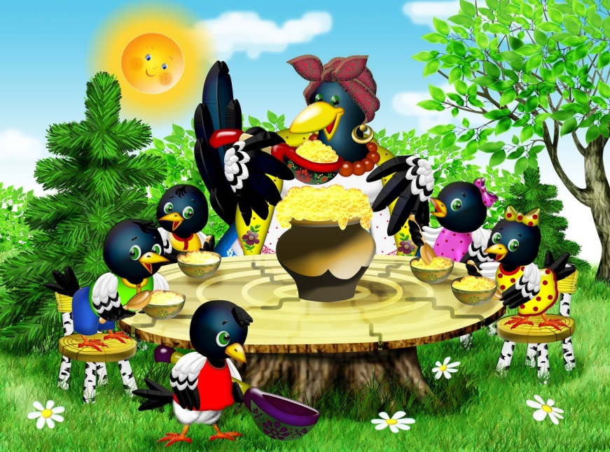
Сорока, сорока,
Сорока - белобока
Кашку варила,
Детишек кормила.
Этому дала,
Этому дала,
Этому дала.
Этому дала,
Этому не дала:
Ты воды не носил,
Дров не рубил,
Каши не варил
Тебе ничего нет!

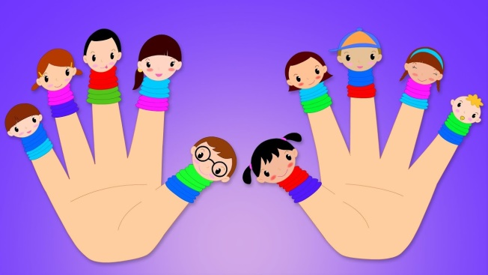
Братцы.
Идут четыре брата
Навстречу старшему.
- Здравствуй, большак! – говорят.
- Здорово, Васька – указка,
Гришка – сиротка
Мишка – середка.
Да крошка Тимошка.

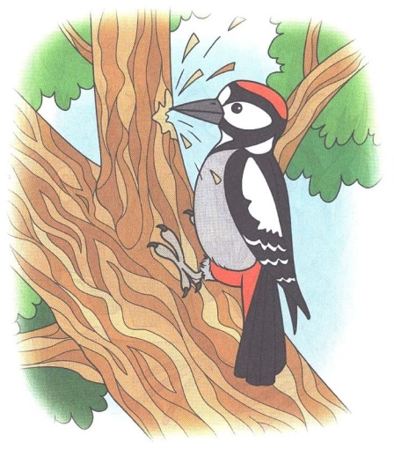
Дятел
Дятел — дятел
Сел на сук.
Тук-тук-тук ,
Тук-тук-тук,
Тук-тук-тук,
Тук-тук-тук,
Тук-тук-тук .
Долбит сук.

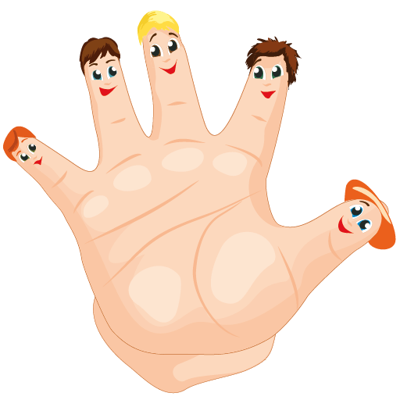
Моя семья
Этот пальчик - дедушка,
Этот пальчик - бабушка,
Этот пальчик - папочка,
Этот пальчик - мамочка,
Этот пальчик - я.
Вот и вся моя семья.
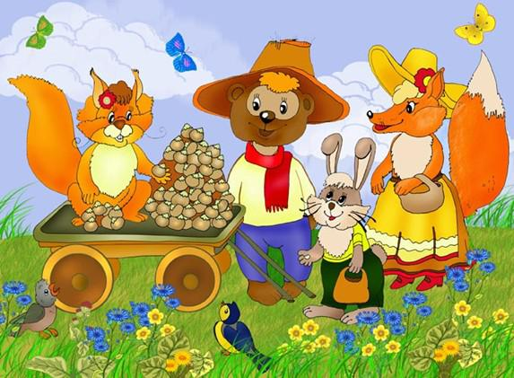
Белка
Сидит белка на тележке,
Продает она орешки.
Лисичке-сестричке,
Воробью, синичке,
Мишке толстопятому,
Заиньке усатому.
Кому в платок,
Кому в зобок,
Кому в лапочку.
Пальчики на прогулке (русская народная потешка)
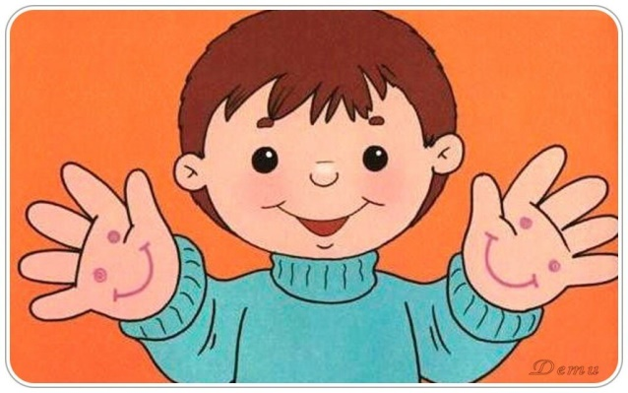
Раз, два, три, четыре, пять!
Вышли пальчики гулять!
Этот пальчик гриб нашел.
Этот пальчик чистит стол.
Этот резал.
Этот ел.
Ну а этот лишь глядел!

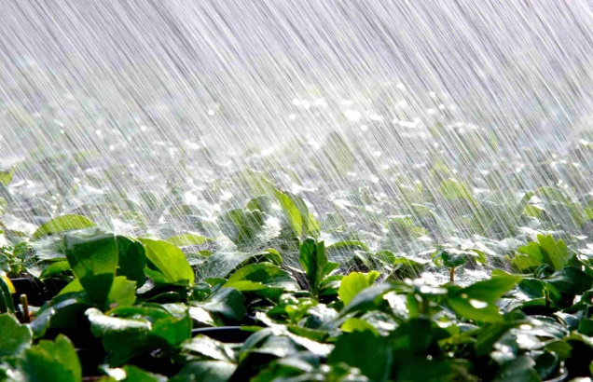
Дождик
Дож-дик, Дож-дик, по-ли-вай,
Будет хлеба каравай.
Будут булки,
Будут сушки,
Будут пряники,
Ватрушки.

Упражнения с шариком массажером Су – Джок

Примеры игр:
- Берём 2 массажные шарика и проводим ими по ладоням ребёнка (его руки лежат на коленях ладонями вверх, делая по одному движению на каждый ударный слог:
Гладь мои ладошки, ёж!
Ты колючий, ну и что ж!
Потом ребёнок гладит их ладошками со словами:
Я хочу тебя погладить,
Я хочу с тобой поладить.

- На поляне, на лужайке /катать шарик между ладонями/
Целый день скакали зайки. /прыгать по ладошке шаром/
И катались по траве, /катать вперед – назад/
От хвоста и к голове.
Долго зайцы так скакали, /прыгать по ладошке шаром/
Но напрыгались, устали. /положить шарик на ладошку/
Мимо змеи проползали, /вести по ладошке/
«С добрым утром! » - им сказали.
Стала гладить и ласкать
Всех зайчат зайчиха-мать. /гладить шаром каждый палец/

- Шла медведица спросонок, /шагать шариком по руке/
А за нею – медвежонок. /шагать тихо шариком по руке/
А потом пришли детишки, /шагать шариком по руке/
Принесли в портфелях книжки.
Стали книжки открывать /нажимать шариком на каждый палец/
И в тетрадочках писать.

- Пальчиковая игра «Черепаха» (у детей в руках Су Джок) .
Описание: упражнение выполняется сначала на правой руке, затем на левой.
Шла большая черепаха И кусала всех от страха, (дети катают Су Джок между ладоней)
Кусь, кусь, кусь, кусь, (Су Джок между большим пальцем и остальными, которые ребенок держит «щепоткой». Надавливают ритмично на Су Джок, перекладывая из руки в руку). Никого я не боюсь (дети катают Су Джок между ладоней).
- Пальчиковая игра «Ёжик»
Описание: упражнение выполняется сначала на правой руке, затем на левой. Ёжик, ёжик, хитрый ёж, на клубочек ты похож. (дети катают Су Джок между ладонями) На спине иголки (массажные движения большого пальца) очень-очень колкие. (массажные движения указательного пальца) Хоть и ростом ёжик мал, (массажные движения среднего пальца) нам колючки показал, (массажные движения безымянного пальца) А колючки тоже (массажные движения мизинца) на ежа похожи (дети катают Су Джок между ладонями) .

- Пальчиковая игра «Мальчик-пальчик»
Описание: упражнение выполняется сначала на правой руке, затем на левой.
- Мальчик-пальчик, Где ты был? (надеваем кольцо Су Джок на большой палец)
- С этим братцем в лес ходил, (надеваем кольцо Су Джок на указательный палец)
-С этим братцем щи варил, (надеваем кольцо Су Джок на средний палец)
-С этим братцем кашу ел, (надеваем кольцо Су Джок на безымянный палец)
-С этим братцем песни пел (надеваем кольцо Су Джок на указательный палец) .

Автоматизация звуков
Ребенок поочередно надевает массажное кольцо на каждый палец, одновременно проговаривая стихотворение на автоматизацию поставленного звука Ш
На правой руке:
Этот малыш-Илюша, (на большой палец)
Этот малыш-Ванюша, (указательный)
Этот малыш-Алеша, (средний)
Этот малыш-Антоша, (безымянный)
А меньшего малыша зовут Мишуткою друзья. (мизинец)
На левой руке:
Эта малышка-Танюша, (на большой палец)
Эта малышка-Ксюша, (указательный)
Эта малышка-Маша, (средний)
Эта малышка-Даша, (безымянный)
А меньшую зовут Наташа. (мизинец)
Ребенок катает шарик между ладонями, одновременно проговаривая стихотворение на автоматизацию звука Ж.
Ходит ежик без дорожек, Не бежит ни от кого.
С головы до ножек Весь в иголках ежик.
Как же взять его?

Развитие фонематического слуха
Игра “Я на шарик погляжу, все про звук вам расскажу”
Шарик подбирается в соответствии с характеристикой звука:
- красный - для гласных;
- синий с колечком - для звонких твёрдых согласных;
- синий без колечка - для глухих твёрдых согласных;
- зелёный с колечком - для звонких мягких согласных;
- зелёный без колечка - для глухих мягких согласных.

Совершенствование лексико-грамматических категорий
- Упражнение «Один-много».
Логопед катит «чудо-шарик» по столу ребенку, называя предмет в единственном числе. Ребенок, поймав ладонью шарик, откатывает его назад, называя существительные во множественном числе.
- Аналогично проводятся упражнения «Назови ласково», «Скажи наоборот», «Много-один», «Чей? Чья? Чьи? »
Использование шариков при совершенствовании навыков употребления предлогов: на столе коробка, по инструкции логопеда ребенок кладет шарики соответственно: красный шарик – в коробку; синий – под коробку; зеленый – около коробки; Затем наоборот, ребенок должен описать действие взрослого.

Развитие памяти и внимания
“Слушай и запоминай, повторяй и выполняй”:
- дети выполняют инструкцию: надень колечко на мизинец правой руки, возьми шарик в правую руку и спрячь за спину и т. д. ;
- ребенок закрывает глаза, взрослый надевает колечко на любой его палец, а тот должен назвать, на какой палец какой руки надето кольцо.

Массаж Су – Джок шарами.
Дети повторяют слова и выполняют действия с шариком в соответствии с текстом
Я мячом круги катаю, Взад - вперед его гоняю.
Им поглажу я ладошку. Будто я сметаю крошку,
И сожму его немножко, Как сжимает лапу кошка,
Каждым пальцем мяч прижму, И другой рукой начну.

Массаж пальцев эластичным кольцом.
Дети поочередно надевают массажные кольца на каждый палец, проговаривая стихотворение пальчиковой гимнастики
Раз – два – три – четыре – пять, /разгибать пальцы по одному/ Вышли пальцы погулять,
Этот пальчик самый сильный, самый толстый и большой.
Этот пальчик для того, чтоб показывать его.
Этот пальчик самый длинный и стоит он в середине.
Этот пальчик безымянный, он избалованный самый.
А мизинчик, хоть и мал, очень ловок и удал.

Использование шариков при выполнении гимнастики
И. п. : ноги на ширине плеч, руки опущены вдоль туловища, в правой руке шар.
1 - руки развести в стороны;
2 - руки поднять вверх и переложить шар в другую руку;
3 - руки развести в стороны;
4 - опустить руки.

Используемая литература:
- Воробьева Т.А., Крупенчук О.И. Мяч и речь. – СПб.: Дельта, 2001.
- Вопросы терапии и практики Су–Джок терапии Серии книг по Су–Джок терапии (Пак Чжэ Ву, Су–Джок Академия,2009)
- Ивчатова Л.А. Су-Джок терапия в коррекционно-педагогической работе с детьми // Логопед - 2010. №1. - с. 36-38
- Нетрадиционные методики в коррекционной педагогике (Составитель М.А. Поваляева, Ростов- на-Дону; Феникс, 2006)
- Навицкая О. П. «Ум на кончиках пальцев» Москва: «Сова», 2006;
- Су–Джок терапия в коррекционно – практической работе с детьми (Л.А. Ивчатова – Логопед – 2010, №1)
- Лопухина И. С. Логопедия, 550 занимательных упражнений для развития речи: пособие для логопедов и родителей. – М.: Аквариум, 1995.

